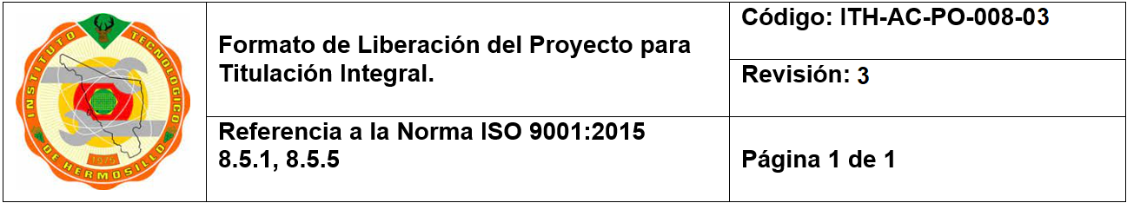

**Hermosillo, Sonora, a ${fecha}**

**DARIO SOTO PATRÓN**

**JEFE DE LA DIVISION DE ESTUDIOS PROFESIONALES P R E S E N T E.**

Por este medio le informo que ha sido liberado el siguiente proyecto para la Titulación integral:

|  |  |
| --- | --- |
| a) Nombre del estudiante: | **${nombre}** |
| b) Carrera | Ingeniería Industrial |
| c) No. de control | ${noControl} |
| d) Nombre del proyecto: | ${nombreProyecto} |
| e) Producto: | ${producto} |

Agradezco de antemano su valioso apoyo en esta importante actividad para la formación profesional de nuestros egresados.

**A T E N T A M E N T E**

**Excelencia en Educación Tecnológica.**

**"En el Esfuerzo Común, la Grandeza de Todos"**

**OSCAR VIDAL ARELLANO TANORI JEFE DEL DEPTO. DE ING. INDUSTRIAL**

|  |  |  |
| --- | --- | --- |
| **NOMBRE Y FIRMA DEL**  **ASESOR INTERNO** | **NOMBRE Y FIRMA DEL**  **REVISOR** | **NOMBRE Y FIRMA DEL**  **REVISOR** |
| **${asesorInterno}** | **${revisor}** | **${revisor2}** |
| ${firmaAsesor} | ${firmaRevisor} | ${firmaRevisor2} |

**ITH-AC-PO-008-03 Rev. 3**